***Manual de Mantenimiento***

***“Control de acceso del laboratorio de microcontroladores”***

**“X-Force”**

***HISTORIAL DE VERSIONES***

|  |  |  |  |  |  |
| --- | --- | --- | --- | --- | --- |
| ***VERSIÓN*** | ***FECHA VIGENCIA*** | ***DETALLE DEL CAMBIO*** | ***SECCIÓN CAMBIADA*** | ***AUTOR*** | ***FECHA AUTORIZACIÓN*** |
|  |  |  |  |  |  |
|  |  |  |  |  |  |
|  |  |  |  |  |  |
|  |  |  |  |  |  |

***MANUAL DE MANTENIMIENTO***

***Incluye o se refiere a todos los elementos de la Configuración de Software desarrollados durante la implementación. A su vez, también identifica:***

* ***Sistemas operativos***

*Raspbian*

En primer lugar, descargamos Raspbian de la página Web (<https://www.raspberrypi.org/downloads/raspbian/>).

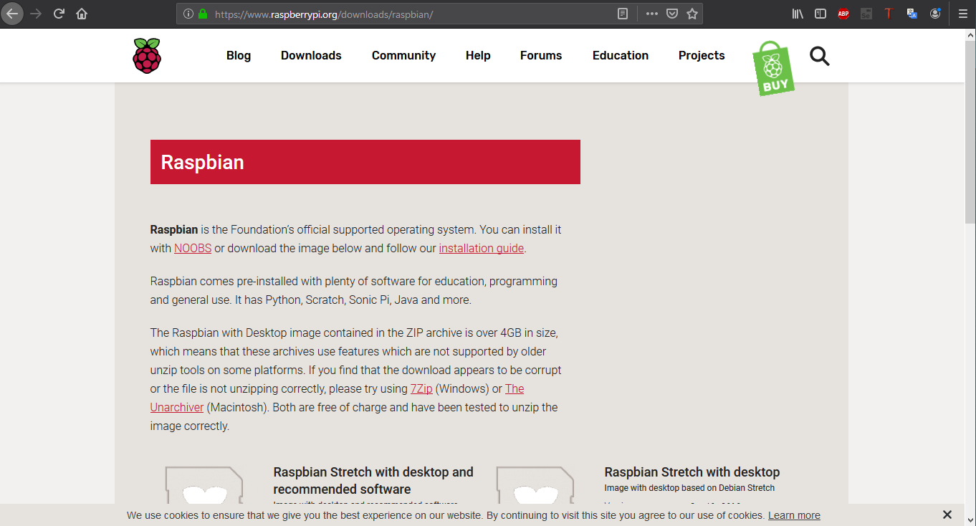

Para descargar Etcher nos dirigimos a su página web https://www.balena.io/etcher/y descargamos la versión apropiada para nuestro sistema operativo.

Nota: para mayor facilidad descargamos la versión portable.

La interface de Etcher es muy sencillo, únicamente dispone de tres botones que debemos ejecutar en orden.

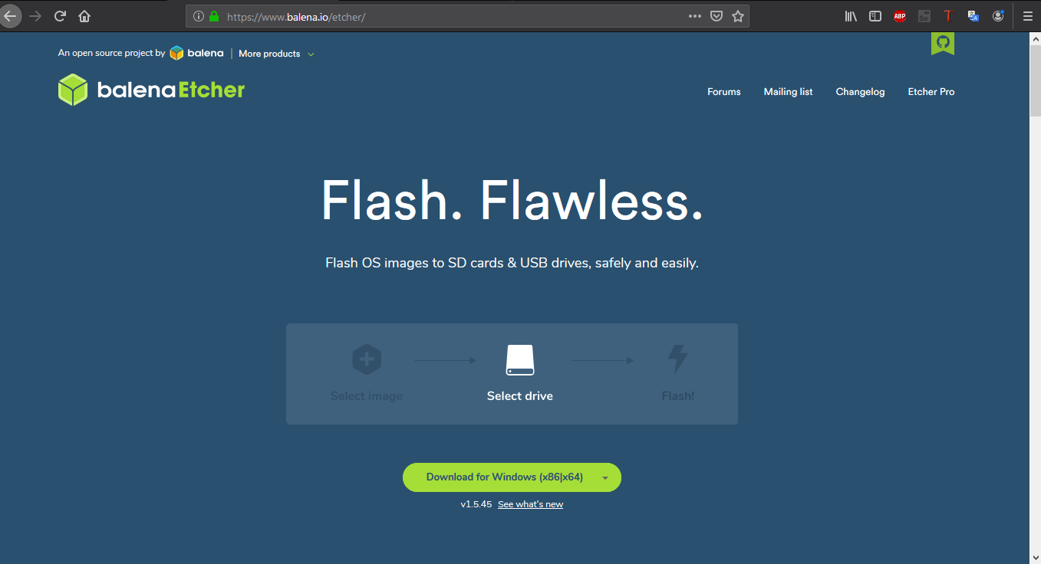Seleccionar la imagen que hemos descargado previamente

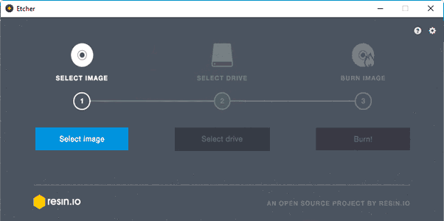

Seleccionar la unidad que corresponde con nuestra tarjeta SD/micro SD

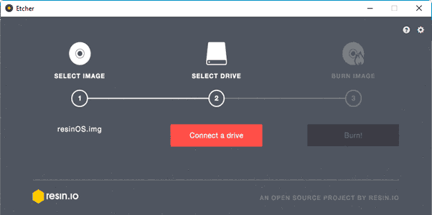

Hacemos clic en flashear

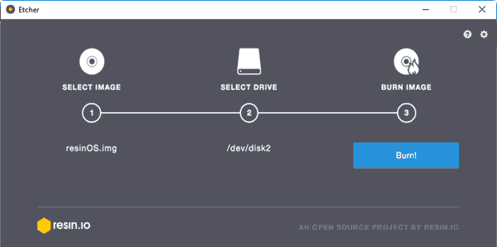

Al terminar el proceso Etcher verifica automáticamente que la copia se ha realizado correctamente.

Una vez finalizado el proceso tendremos lista la tarjeta SD/micro SD con Raspbian instalado.

Después de esto podemos insertar la tarjeta SD/micro en la Raspberry pi 3 para utilizarlo

***- Lenguajes de programación***

1. *Php 7.1.3 o superior*
   1. *Para instalar PHP se debe hacer desde la terminal dentro de raspbian.*

*Primero debemos actualizar los repositorios de nuestra distribución y también instalar todas las actualizaciones disponibles con el siguiente código.*

Sudo apt update

Sudo apt –y upgrade

* 1. *Para instalar los paquetes necesarios de PHP para poderlo utilizar con el servidor LAMP utilizamos el siguiente código.*

sudo apt install -y php7.0 php7.0-cli php7.0-common php7.0-mbstring php7.0-intl php7.0-xml php7.0-mysql php7.0-mcrypt

* 1. *Una vez instalados todos los paquetes verificamos que se instaló correctamente PHP.*

*Php –v*

1. *Composer 1.8.5 o superior* 
   1. *Para instalar composer se debe hacer desde la terminal dentro de raspbian.*

*Solo debemos escribir el comando*.

*Sudo apt-get install composer*

* 1. Para verificar que se instaló.

Composer

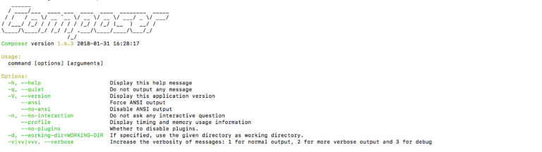

1. *MSQL 5.7 o superior*
   1. En la terminal escribimos el comando

Sudo apt-get install mysql-server

* 1. Automáticamente nos abre la configuración del MySQL

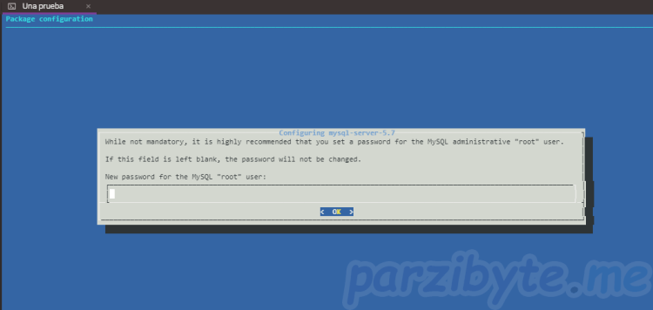

* 1. Ahí nos pedirá la contraseña que queremos otorgarle a MySQL

1. *Python 3.6 o superior*
   1. Descargar desde el sitio oficial de Python en https://www.python.org/ .
   2. Una vez que se haya descargado, necesitarás extraerlo. Utilizamos las siguientes sentencias.

cd /usr/src

wget https://www.python.org/ftp/python/3.6.0/Python-3.6.0.tgz

sudo tar xzf Python-3.6.0.tgz

* 1. Compilar Python

Tenemos que compilar los archivos de Python para que funcione, para ello tenemos que utilizar el siguiente código.

cd Python-3.6.0

sudo –s

bash configure

make altinstall

exit

**Nota:** Estamos utilizando make altinstall make para evitar tener que reemplazar el archivo binario de python predeterminado en / usr / bin / python.

* 1. Para confirmar que Python 3.6 está instalado, ejecute **python3.6 -V** . Debe responder con **Python 3.6.0**

1. *Phpmyadmin (opcional)*

* ***Elementos y herramientas de construcción en Raspbian***

1. *JavaScript*
2. *Php*
3. *Python*
4. *MySql*

* ***Hardware***

1. Raspberry pi 3
2. Pantalla touch 7” Raspberry 3p1
3. Eliminador de Raspberry
4. Sensor RFDI RC522
5. 7 Jumpers

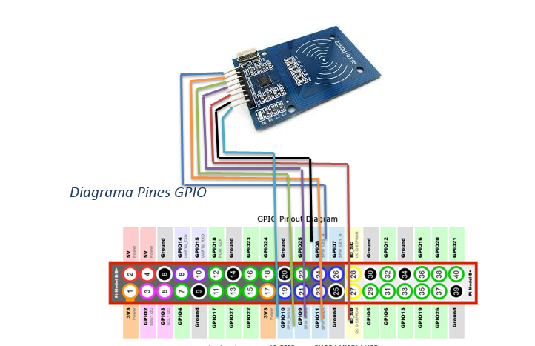

***- Elementos y herramientas de pruebas***

* *Jenkins pruebas de integración*

**Descargar Jenkins**

Ir a la página oficial de Jenkins en <https://jenkins.io/>

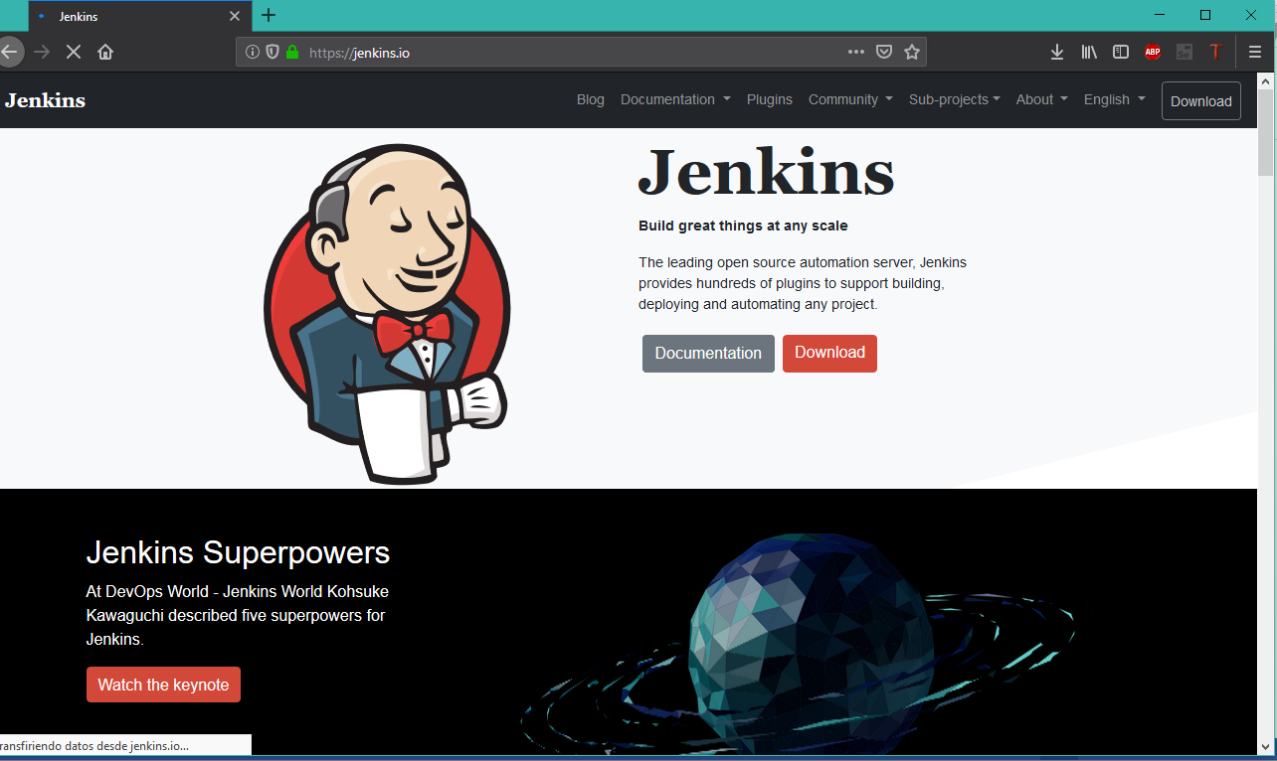

**Instalación de Jenkins**

1. Damos clic en siguiente hasta terminar la instalación.

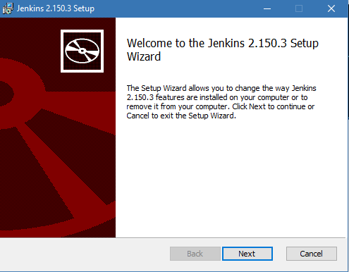

1. Con esto ya tendríamos instalado Jenkins. Para comprobarlo, abrimos un navegador y tecleamos **“http://localhost:8080”**. Lo primero que nos aparece es una pantalla de Jenkins nos indica la ubicación en el disco duro de la clave de administrador generada por defecto.

Accedemos a dicha ubicación, copiamos la clave indicada y la pegamos en la cajita donde pone **“Administrator password”**. Pulsamos sobre **“Continue”**. Ahora nos aparece la pantalla de bienvenida de Jenkins.

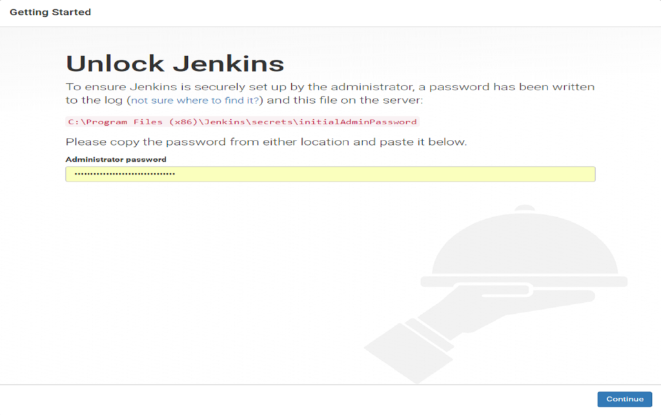

1. Vamos instalar los **plugins de Jenkins más populares**. Para ello, pulsamos sobre la caja de la izquierda y esperamos que los plugins se vayan instalando.

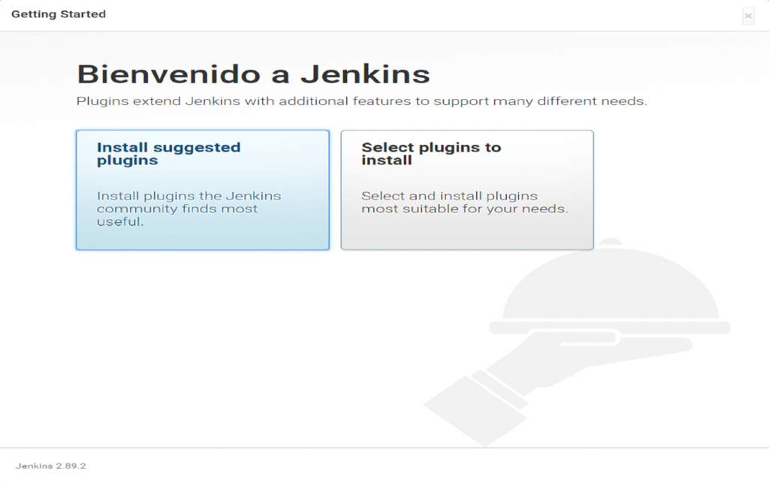 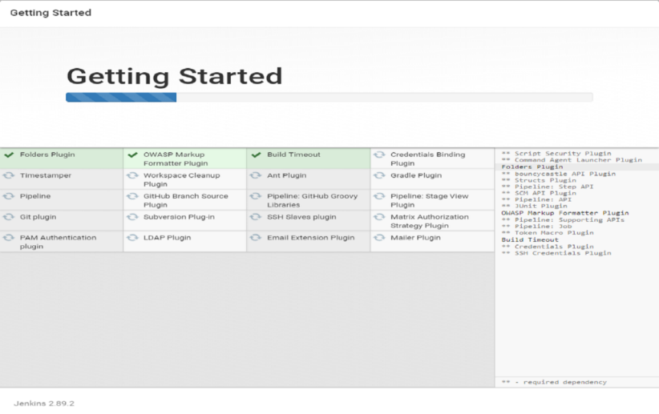

1. Una vez instalados, nos aparece la **ventana de creación del usuario administrador**. Rellenamos los datos y pulsamos sobre **“Save and Finish”**.

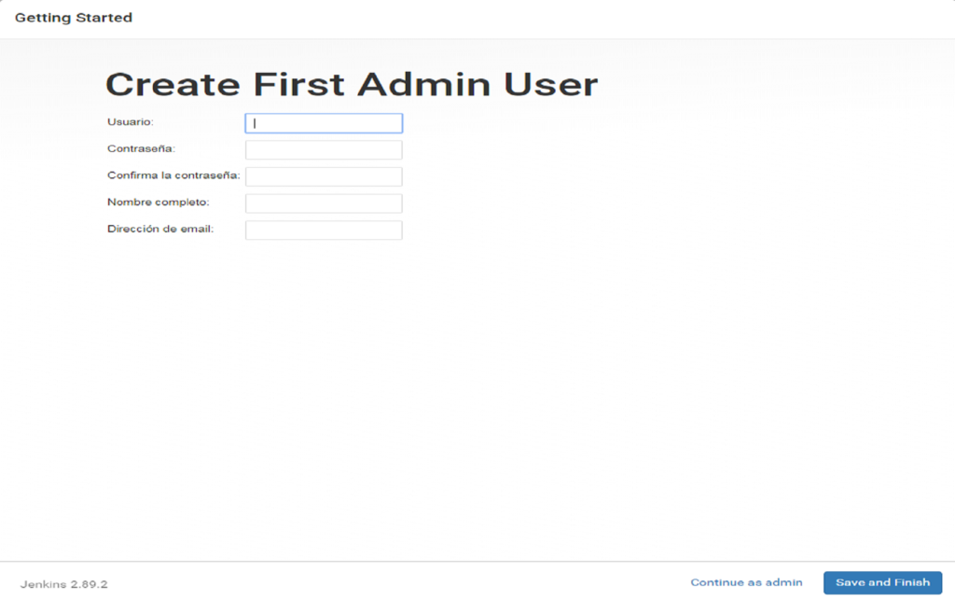

1. Y ya estaría instalado **Jenkins**, así que ya solo quedaría ponernos manos a la obra y empezar a utilizarlo.

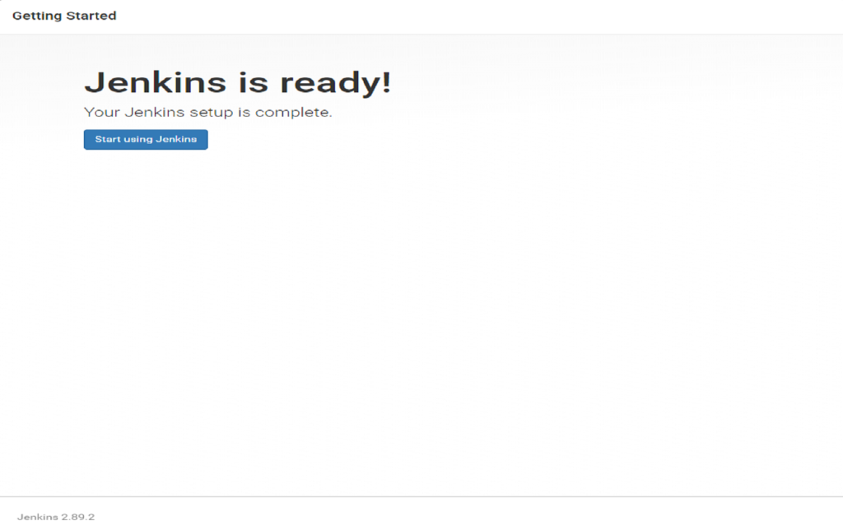

1. Esta sería la **pantalla de inicio** de Jenkins, a la que se accedería con la URL **“http://localhost:8080”**.

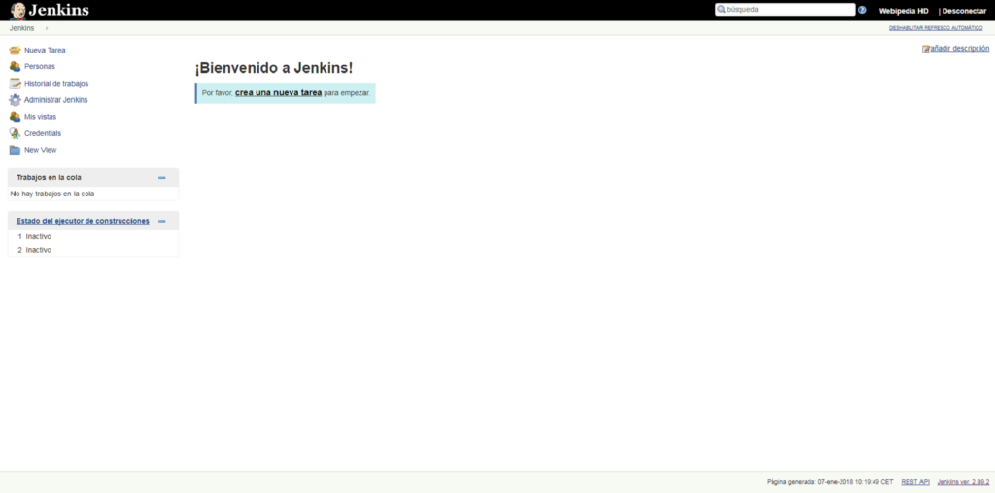

**Configuración de Jenkins**

1. Tenemos que descargar apache Maven en <https://maven.apache.org/download.cgi>

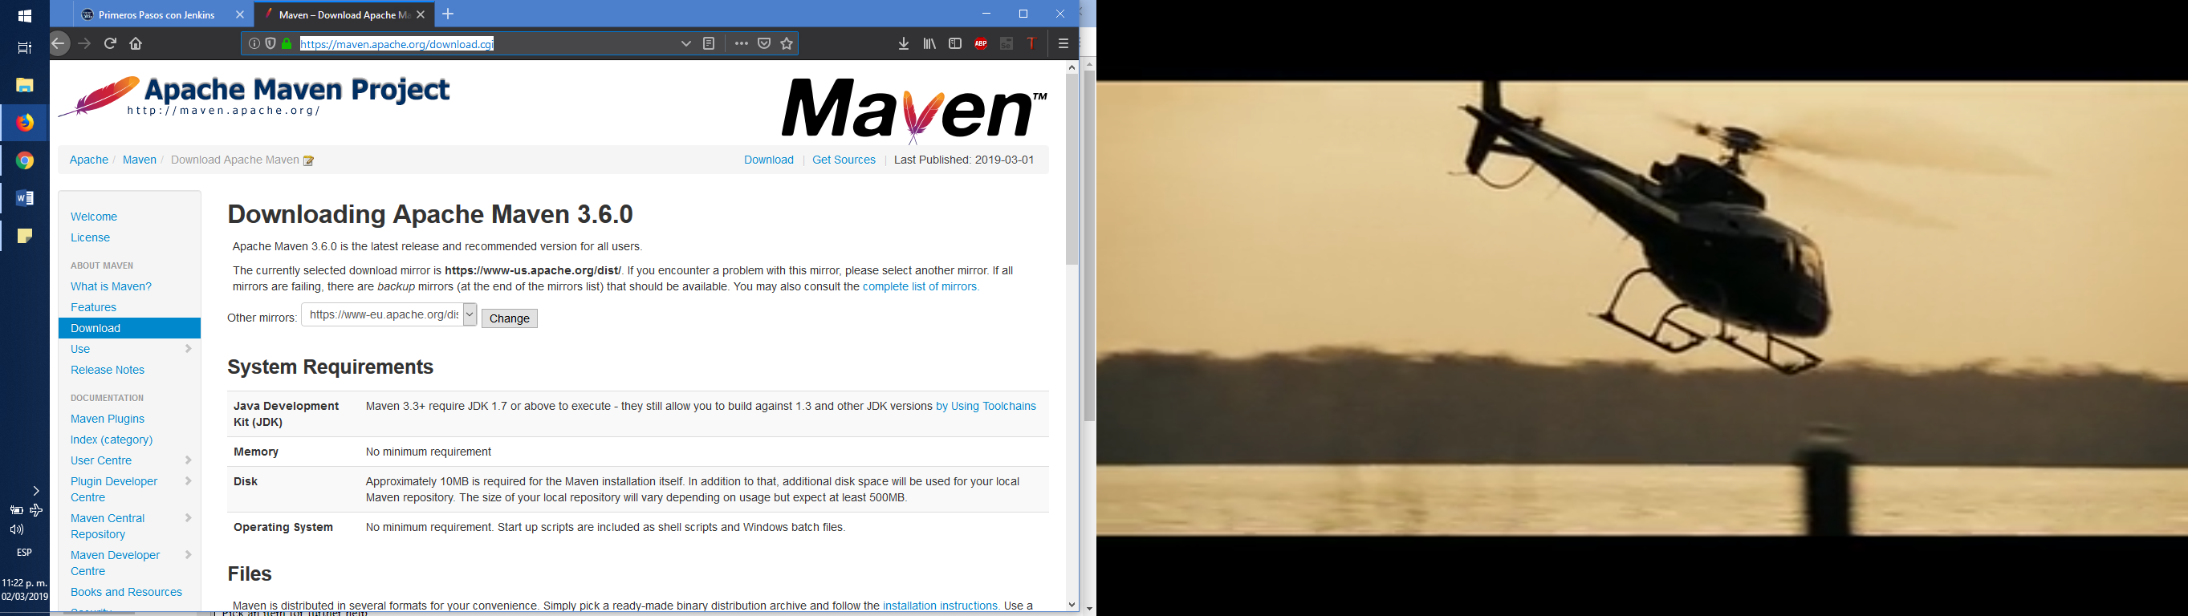

1. Lo descomprimimos en el disco local c y guardamos la dirección en la que se encuentra
2. Tenemos que tener descargado e instalado el jdk se puede obtener de <https://www.oracle.com>
3. Tenemos que tener descargado e instalado el Git se puede obtener de <https://git-scm.com/downloads>
4. Dentro de Jenkins pulsamos sobre **“Administrar Jenkins**” y después en **“Global Tool Configuration”**.

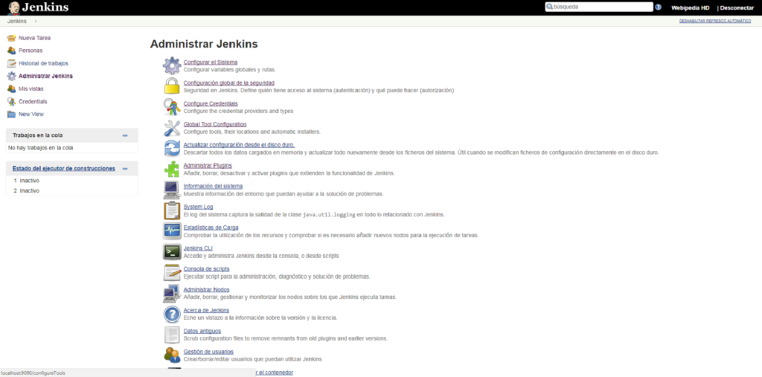

1. Desde esta pantalla configuraremos lo que podemos llamar el “núcleo” de nuestro Jenkins: **JDK** (para la creación de programas en Java), **Git** (para control de versiones) y **Maven** (para la gestión y construcción de proyectos). Para cada uno de estos aspectos, existe la correspondiente sección en esta pantalla, además de otras para **Gradle**, **Ant** y **Docker**.

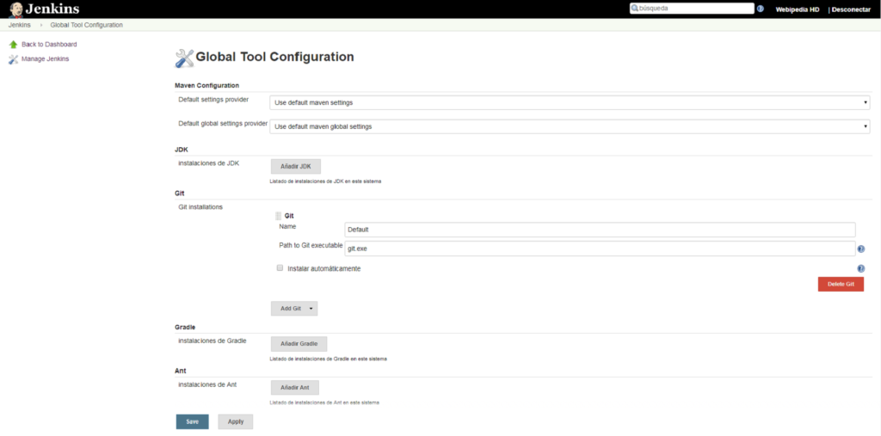

1. En la sección **“JDK”**, pulsamos sobre **“Añadir JDK”**. Tecleamos en primer lugar un nombre para nuestro JDK, por ejemplo **“JDK_Jenkins”**.

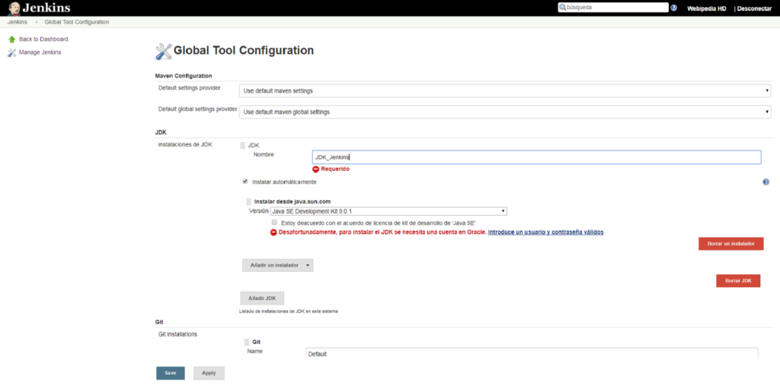

1. Vemos que aparece marcado el check de **“Instalar automáticamente”**, desmarcar esta opción y configurar la versión de Java la que tengo instalada. Al desmarcar la opción de descarga, se habilita una cajita para introducir el **JAVA_HOME**. Se teclea la ruta correspondiente al jdk.

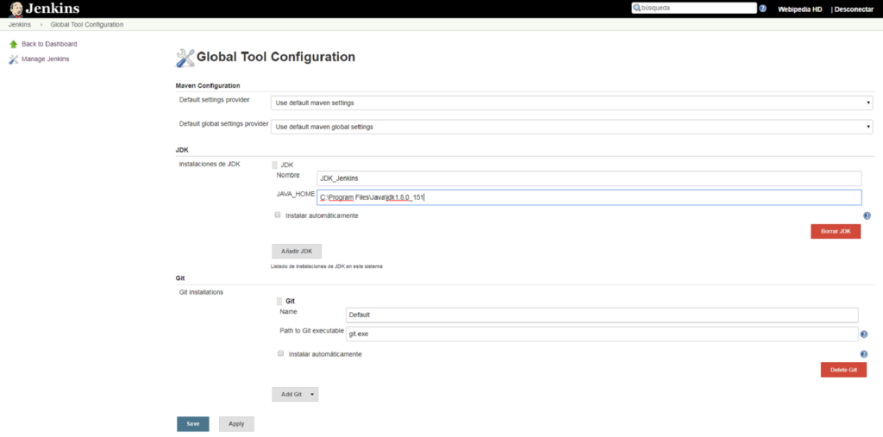

1. Pasamos a la siguiente sección, la de **Git**. Nos ofrece un sistema muy práctico de gestión de repositorios para nuestros proyectos (ver **“https://github.com/”**). Aquí simplemente tecleamos un nombre (por ejemplo **“Git_Jenkins”**) e indicamos la ruta del ejecutable **“Git.exe”** en nuestra máquina.

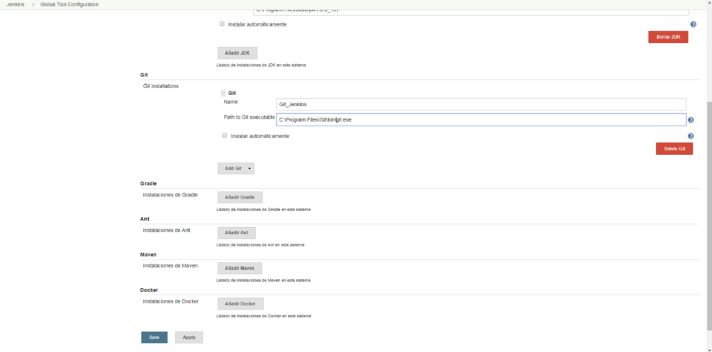

1. Por último, configuraremos nuestro **Maven**. En la sección correspondiente, pulsamos sobre **“Añadir Maven”**.

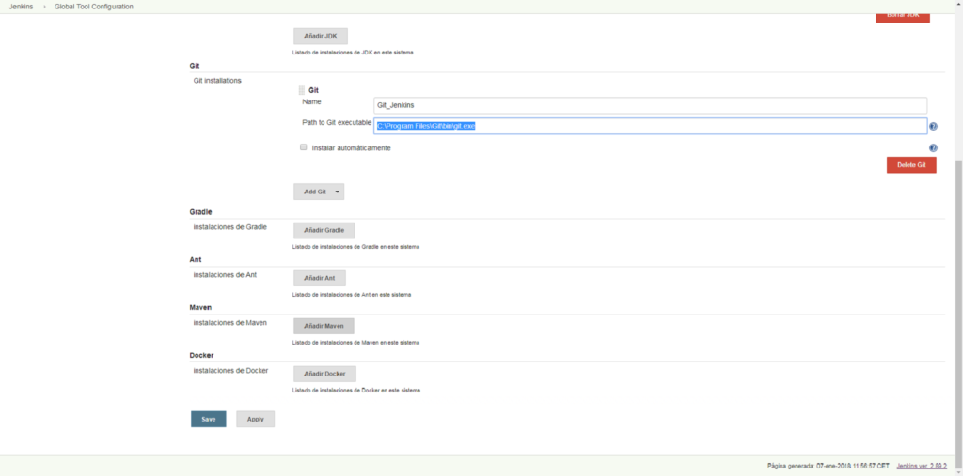

1. Tecleamos en primer lugar un nombre, como por ejemplo **“Maven_Jenkins”**. Como vemos, al igual que con el JDK, aparece marcado un check **“Instalar automáticamente”**, que nos da la opción de instalar automáticamente desde Apache la **versión 3.5.2**.

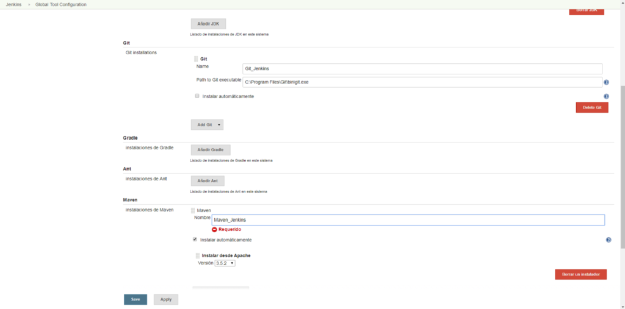

1. Como ya la tenemos instalada, lo que se hará será **desmarcar esta casilla** e introducir la ruta en mi sistema del home de Maven.

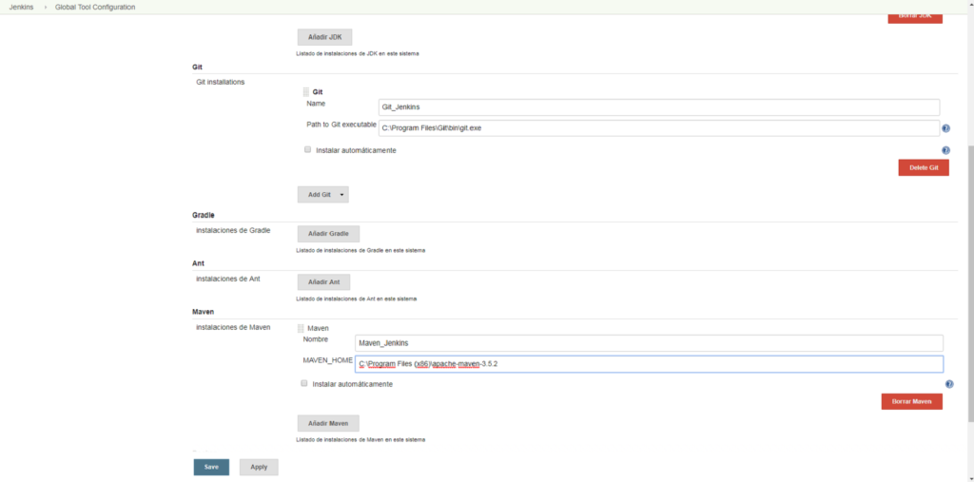

1. Y ya estaría todo. Pulsamos **“Save”** en la parte inferior de nuestra pantalla de configuración, lo que nos llevaría de nuevo a la **pantalla de administración de Jenkins**.